Способы формирования познавательной активности у детей

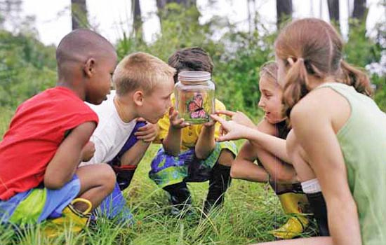

Как формируется познавательная активность у детей?
Многие родители думают, что познавательная активность – это то, что заложено в ребенке, и на тот момент, когда он пойдет в школу, он будет с интересом и радостью учиться. Но они ошибаются. Познавательная активность – это то, что нужно развивать с самого рождения, чтобы ребенок пошел в школу с высоким уровнем мотивации. Любопытство и интерес к миру заложены в каждом малыше с рождения. Главное – это сохранить и не расплескать к 7-10-15 годам этот интерес.
Что можно сделать?
Показать ребенку мир, взяв его на руки. Показать, как включается та или иная игрушка, позволить узнать «что внутри нее», пусть это будет это стоит того, что ее сломают. Показывать разные предметы и рассказывать, для чего они нужны. Показать подросшему ребенку мир насекомых, сев рядом с ним и понаблюдав за их жизнью и многое-многое другое.
Комментировать свои действия («сейчас мы пойдем на улицу, оденем куртку и сапоги, смотри какие у тебя блестящие сапоги, а что у нас там на них изображено? Давай посмотрим вместе, ой, грибочки и т.п.»). Чем больше он будет замечать вокруг себя, тем интереснее ему будет.
Не упускать из виду ни один вопрос ребенка. Если ребенок задает вопрос, у вас есть два варианта: либо ответить на него, но здесь вы столкнетесь с бесконечной вереницей последующих вопросов. Либо переадресовать вопрос ребенку: «А КАК ТЫ ДУМАЕШЬ, ПОЧЕМУ?». Вот на этом вопросе как раз и включается познавательная активность ребенка. Он начинает думать, а, действительно, почему? И пусть его ответ будет не правильным, или он не сразу найдет на него ответ, но он попытается, а это усилие «докопаться до истины» и есть настоящее сокровище. Есть сложные вопросы, на которые родители должны дать ответы (это вопросы смерти, любви, ценностей и т.п.).
Старайтесь развивать ребенка во всех направлениях. Прислушивайтесь к голосам в лесу и на улице города, обращайте внимание на интересные вещи вокруг (интересное дерево, красивая кошка), задавайте сами разные вопросы, делитесь своим опытом, лепите, рисуйте, пробуйте новые блюда, посещайте разные места с ребенком. Пусть у ребенка будут не только одни книжки или куклы. Игрушки должны быть тоже разными. Все это обогащает опыт ребенка.
Поддерживайте интерес ребенка к какому-либо делу или предмету. Познавательную активность невозможно развить, если родители препятствуют этому. «Не трогай, не ходи, не делай, я сама сделаю, ты еще маленький…». Если ребенок тянется к какому-то предмету, возьмите его в руки, рассмотрите его вместе, расскажите о нем. Удовлетворите интерес ребенка в этом предмете. Если он хочет помочь вам что-то сделать: приготовить, убрать, не препятствуйте этому. Если он хочет порисовать, предоставляйте ему полную свободу самовыражения (пусть это будут поначалу «каля-маля») и не забудьте похвалить за приложенные усилия.
Задавайте ребенку каждый день вопрос: как прошел твой день? Что было нового, интересного у тебя? Это поможет ему структурировать все то, чему он научился, чего нового узнал за этот день, а вам – поддерживать его интерес к жизни и доверие на высоком уровне.
Все в ваших руках!

